[**Экскурсия на почту.**](http://www.krotovka.ru/index.php/item/экскурсия-на-почту)

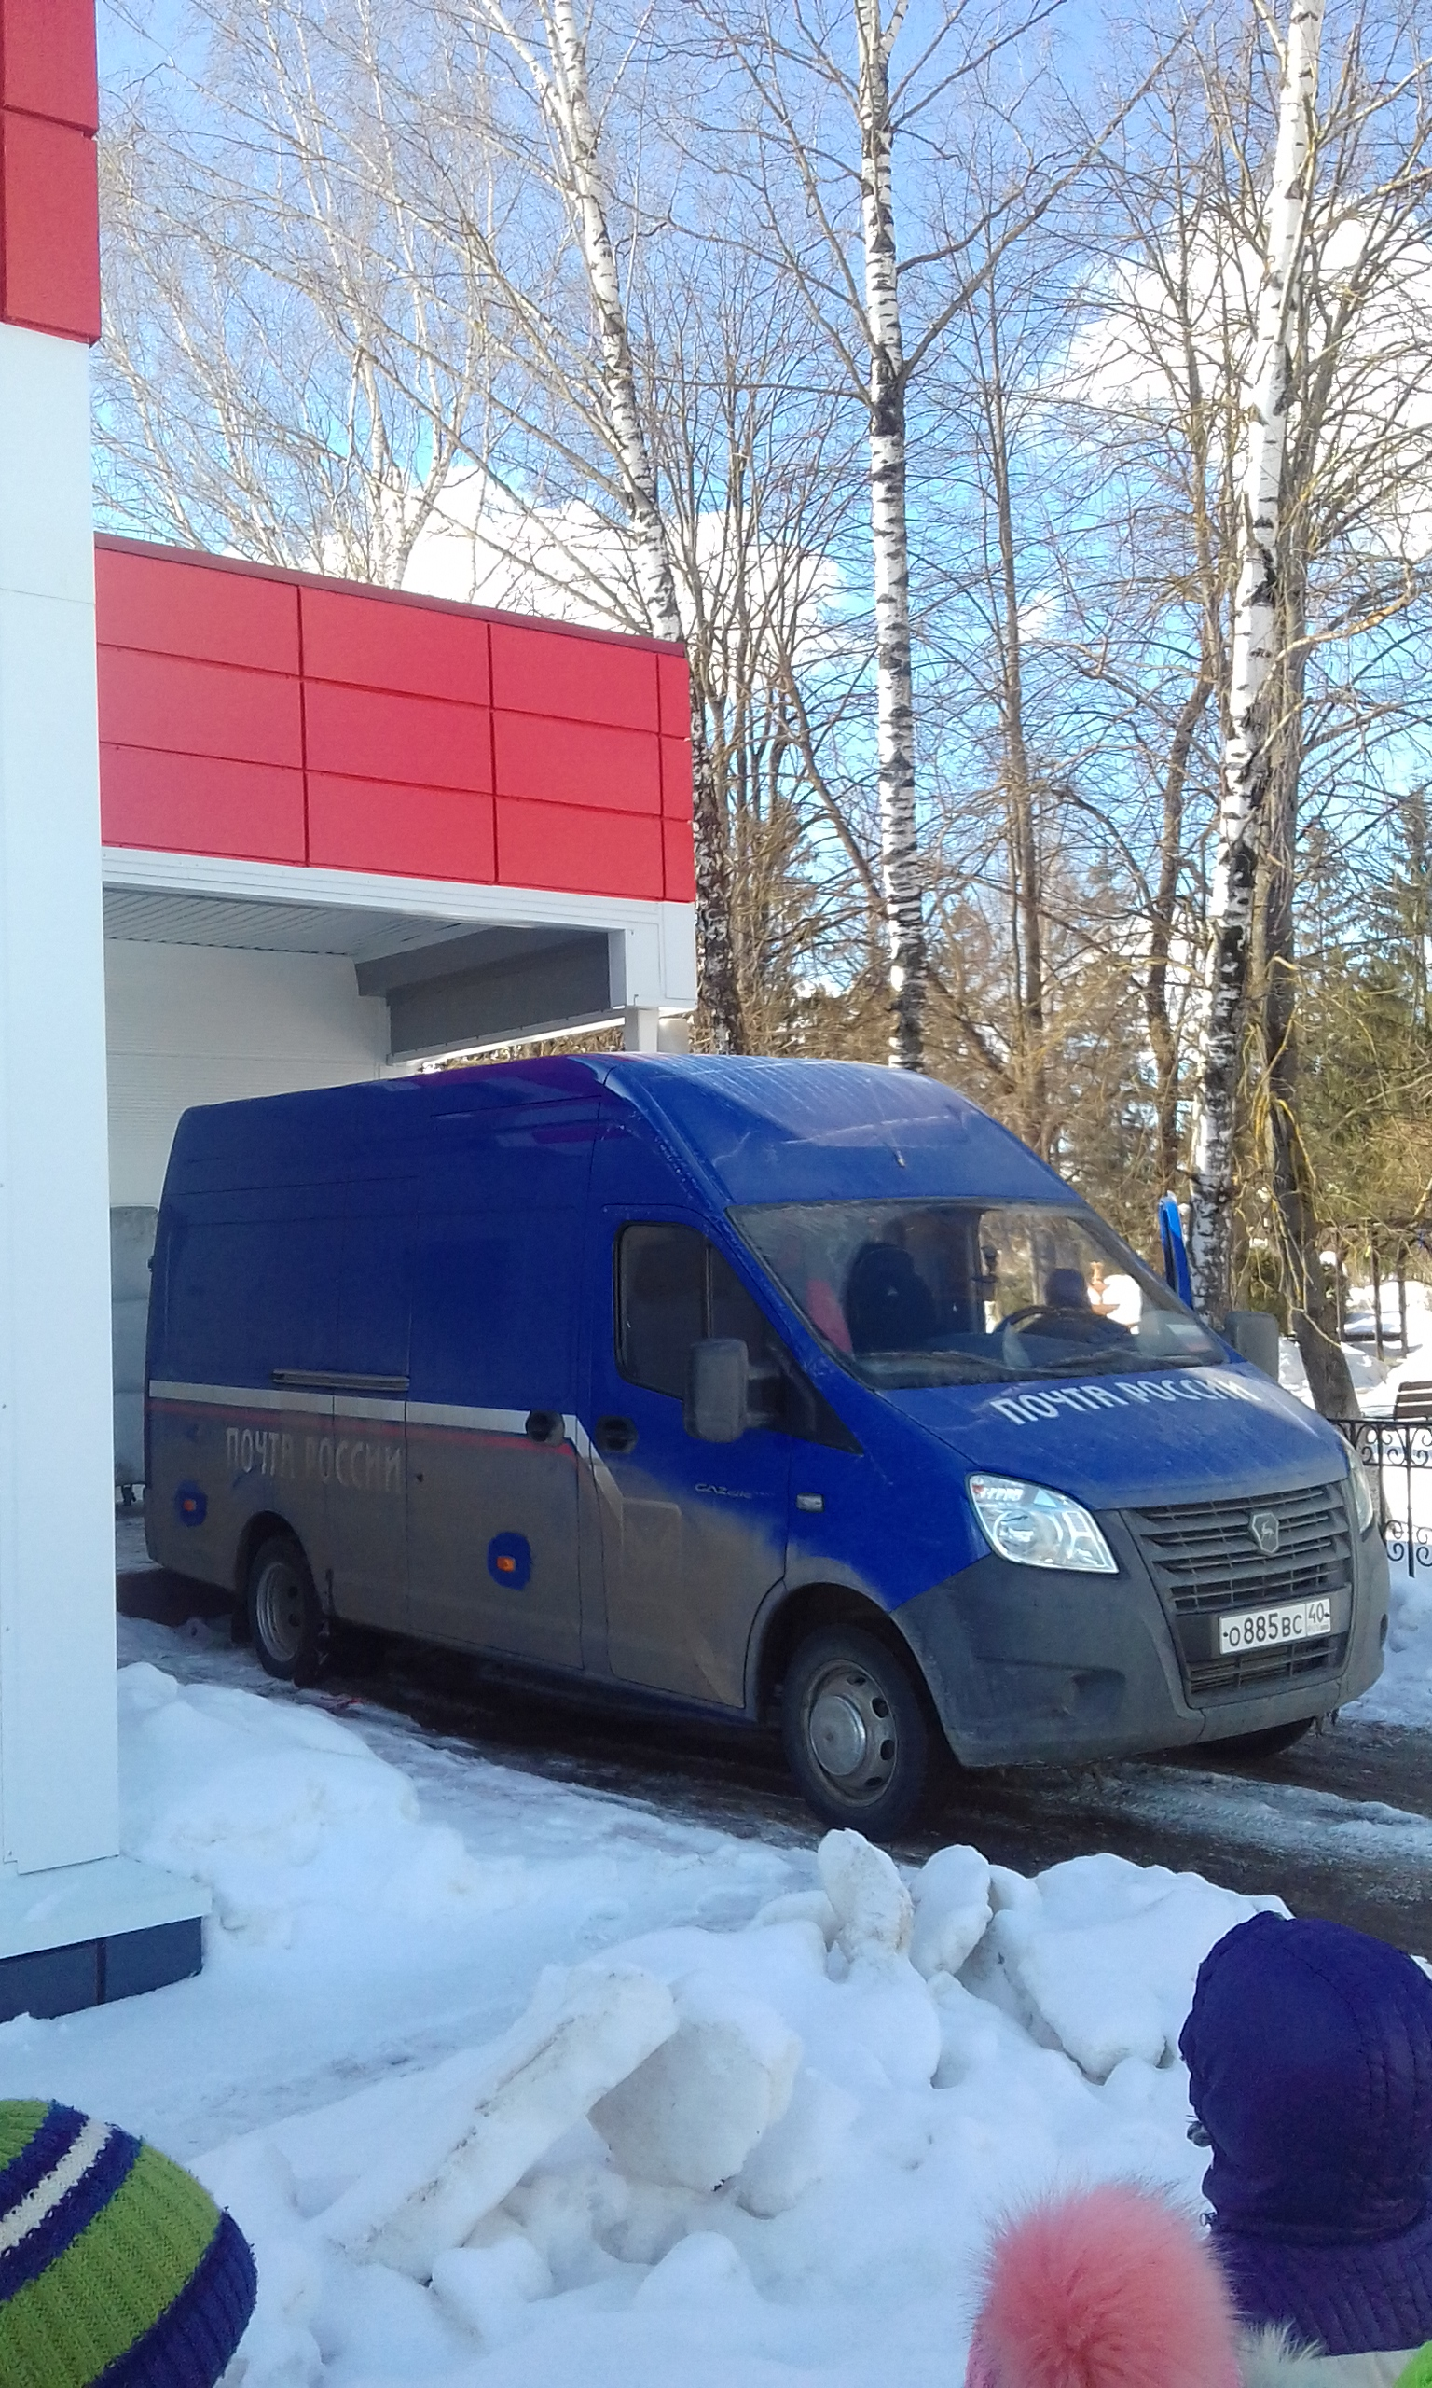

***Цель:***Активизировать словарь и систематизировать знания детей о труде работников почты.

***Задачи:***

***1.*** Расширять представления о труде взрослых, его необходимости и общественной значимости.

***2.*** Расширять и активизировать предметный словарь, словарь действий, наречий детей по теме «Профессии. Работники почты».

***3.***Формировать взаимопонимание, взаимопомощь, самостоятельность.

 Предварительная работа: Беседа о труде работников почты, чтение детской литературы: С. Я. Маршак «Почта», А. Шибаева «Почтовый ящик», рассматривание журналов, открыток по теме.

**Дошколята идут на экскурсию**

Экскурсии очень нравятся детям, но это не только развлечение. Основная задача экскурсий - расширение образовательного пространства. Яркие впечатления способствуют тому, что дети хорошо запоминают и пополняют ту информацию, которую получают на занятиях в детском саду.

4 апреля ребята старшей г группы детского сада №21 «Умка» совершили интересную и познавательную экскурсию на почту сельского поселения Село Совхоз « Боровский».

Начальник почтового отделения познакомила ребят с людьми, работающими на почте: с почтальоном, оператором по приему бандеролей и посылок, а также обратила внимание детей на то, как продают бумагу, конверты, открытки, марки, принимают посылки; рассказала детям о том, что письмо кладут в конверт, на который наклеивают марку, на конверте пишут адрес и опускают письмо в почтовый ящик. Потом письма везут на машине, поезде или самолете далеко, на другую почту, и там их берет почтальон, кладет в большую сумку и несет тому, кому они адресованы.

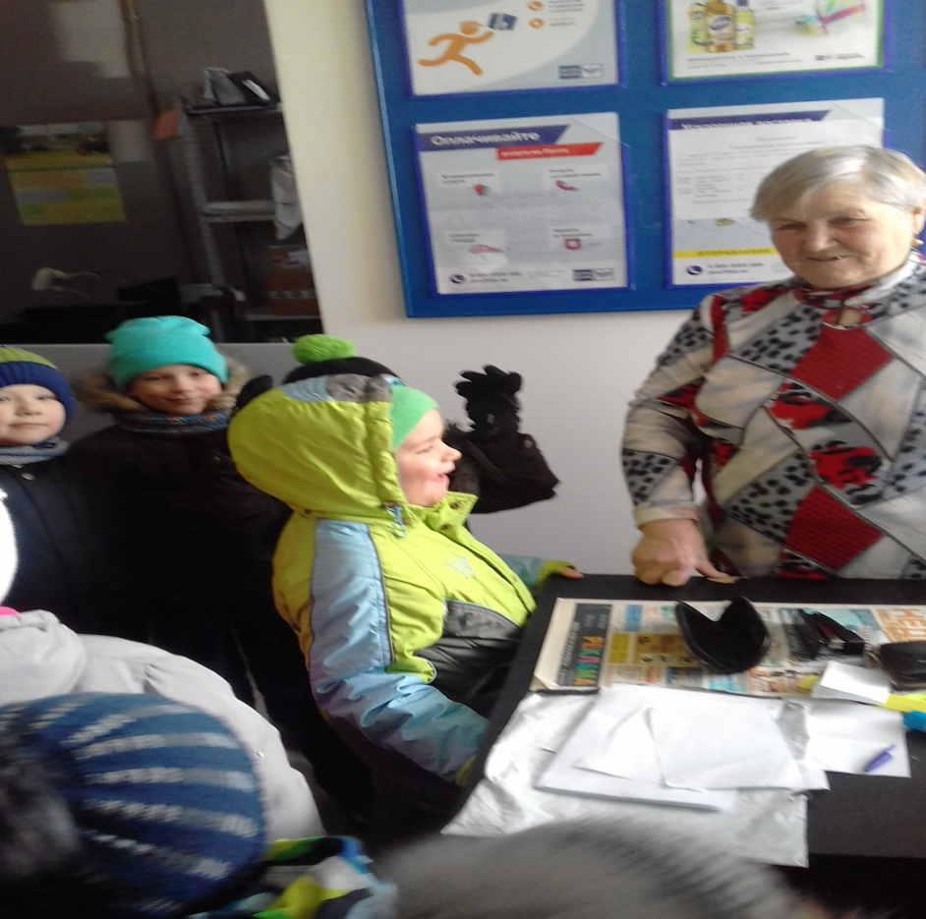

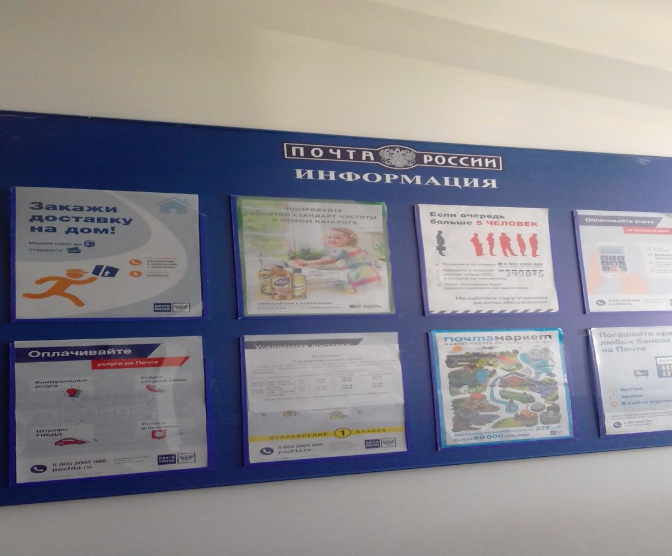

.

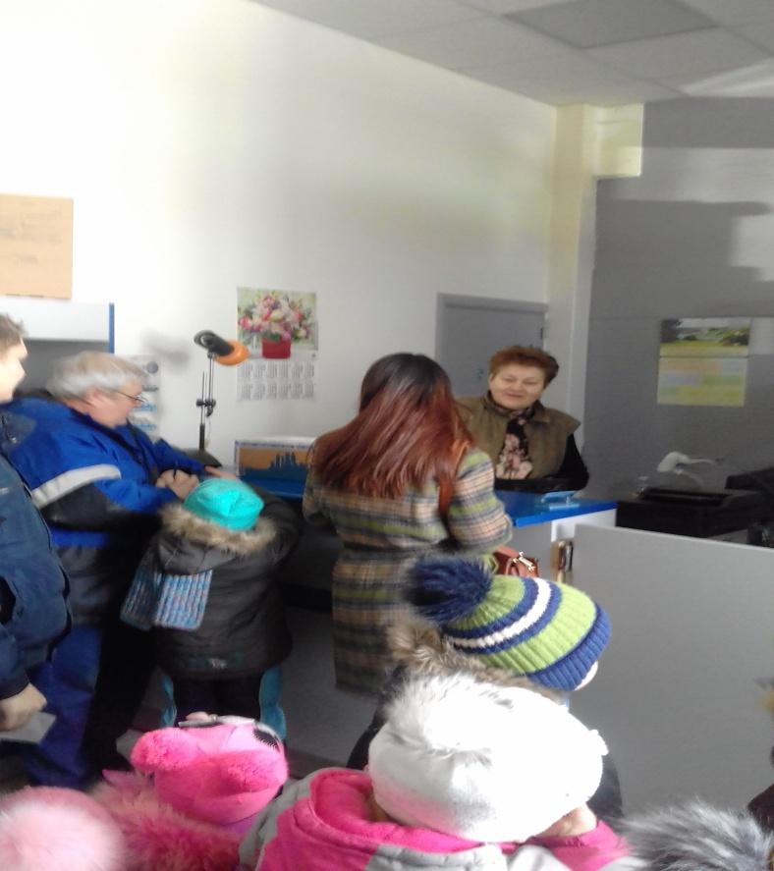

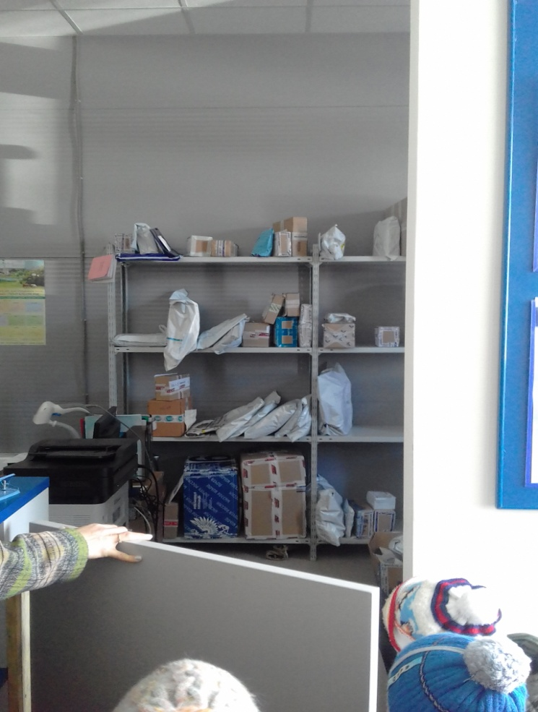

В заключении экскурсии почтальон Михно Светлана Михайловна ребятам

Подарила журналы и газеты.

. 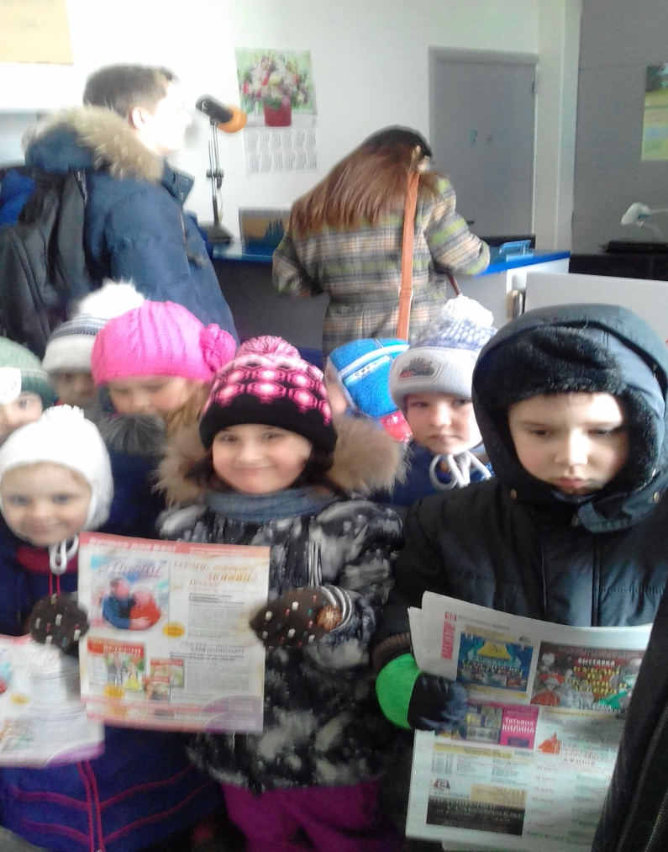

Ребята остались очень довольные экскурсией.

Такие экскурсии способствуют также и социальному развитию детей, так как они осваивают правила поведения в общественных местах.

Выражаем огромную благодарность начальнику почты и всем работникам за интересный и познавательный рассказ о работе отделения связ Села совхозз «Боровский».

Прийдя в детский сад дети нарисовали открытки для своих близких и родных людей, а затей поиграли в веселую игру « Веселый почтальон»



